312 гр. Математика Учебник - Никольский 10 класс Алгебра и начала анализа.
Тема: Косинус разности и косинус суммы двух углов. стр. 258, записать формулы, разобрать примеры 1,2. Выполнить № 9.3, 9.10, 9.13
Тема: Решение типовых задач. стр. 382, выполнить № 175, 183.
Тема: Формулы приведения. Записать формулы в тетради. Выполнить стр. 382 № 171, 172, 173
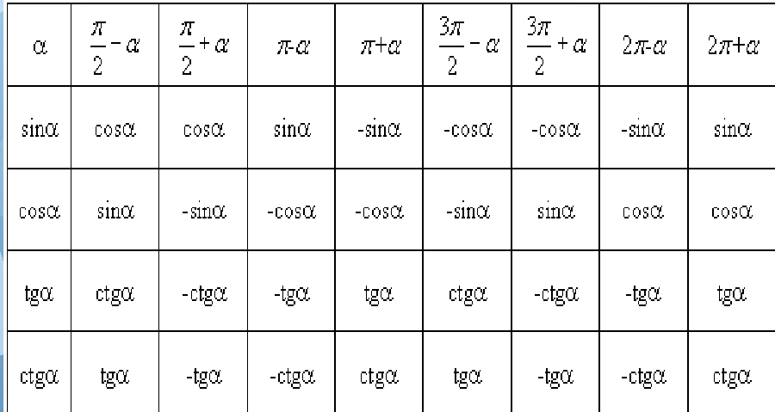
Тема: Формулы для дополнительных углов. стр. 262, выполнить № 9.20-9.21 (2 строчку),9.22, 9.23.

Эл. Почта: masha_fin@mail.ru

